VOLUNTÁRIOS

3 DELIMITAÇÃO DAS ÁREAS DE INFLUÊNCIA
Para o meio biótico foram definidos como área de influência indireta os canteiros centrais e as calçadas onde a interferência será minimizada, pois algumas obras já se encontram realizadas, necessitando-se apenas de alguns ajustes no projeto, que possibilitará a mínima interferência na vegetação existente. Os locais apresentam-se pouco significativos tanto em dimensões como em variedade botânica, onde se realizou apenas o levantamento qualitativo. Sendo esses locais descritos à seguir:
- Caracterizado pelo início da Avenida Voluntários da Pátria até rua Dona Teodora (Segmento 1).
- Toda a extensão da Avenida Padre Leopoldo Brentano até a rótula com a Avenida A.J. Renner.
No âmbito direto, as maiores interferências serão feitas basicamente no segmento entre a rua Dona Teodora e a Avenida Padre Leopoldo Brentano, onde não existe nenhuma infra-estrutura definida, havendo a necessidade de remoção de inúmeros indivíduos arbóreos que foram levantados quali-quantitativamente.

DIAGNÓSTICO
4.4 CARACTERIZAÇÃO DA VEGETAÇÃO
A obra em questão está enquadrada em um contexto urbano, diferenciando-se de suas condições originais com relação à cobertura vegetal. O levantamento da cobertura vegetal existente na região, visa a caracterização das condições atuais, constituída pela arborização viária e das áreas com população (situadas na porção central), que serão desalojadas para que possa ser implantado o empreendimento e na possibilidade da visualização de exemplares remanescentes da cobertura original (salientando-se o grande número de salseiros – Salix humboldtiana), o qual, mesmo com a intensa antropização persiste na área, já tanto alterada. A caracterização aborda quali-quantitativamente a vegetação ocorrente na região do empreendimento, com ênfase às espécies em que a atual legislação ambiental considera como relevantes.
Optou-se pelo estabelecimento em três divisões para o trabalho, onde ocorrem diferenças significativas no que se refere à obra em questão, sendo áreas onde ocorrerão certas retificações ou não na via existente e até mesmo um sistema novo, sendo:
- das proximidades do viaduto que dá acesso à ponte móvel sobre o Rio Guaíba até proximidades da rua Dona Teodora, onde a Av. Voluntários encontra-se duplicada e asfaltada (Segmento 1).
- da rua Dona Teodora até as proximidades da Av. Padre Leopoldo Brentano, será o local onde haverá a maior supressão de indivíduos arbóreos, por não haver uma pista definida, existindo apenas becos (Segmento 2).
- da Avenida Padre Leopoldo Brentano até o trevo com a avenida A. J. Renner que já se encontra duplicada (Segmento 3).
4.4.1 Metodologia
A caracterização da vegetação foi realizada através de um levantamento qualitativo e quantitativo dos exemplares arbóreos e arbustivos ocorrentes no canteiro central no início da Avenida Voluntários da Pátria que prolonga-se até a rua Dona Teodora, onde há a materialização da futura avenida (Segmento 1), no Segmento 2 (rua Dona Teodora até início da Avenida Padre Leopoldo Brentano) existem apenas acessos locais. Os levantamentos foram realizados por caminhamento ao longo dos segmentos, sendo locado todos os indivíduos que serão comprometidos, que na sua maioria compõem-se de salseiros – Salix humboldtiana e Salix babylonica). No segmento 3 os indivíduos existentes foram apenas locados e não haverá nenhum comprometimento nos indivíduos ali existentes. O levantamento cadastral e todos os exemplares ocorrentes ao longo do trecho encontram-se plotados na Ilustração 4.4.1, sendo que os indivíduos caracterizados em vermelho não serão suprimidos, os que estiverem em azul serão suprimidos - compostos na sua maioria por salseiros (Salix humboldtiana e S. babylonica) e cinamomo (Melia azedarach).
4.4.2 Resultados do Levantamento da Cobertura Vegetal

Área de influência indireta
As áreas que margeiam a Av. Voluntários da Pátria até a rua Dona Teodora encontram-se caracterizadas pela presença, em seu lado direito, de empreendimentos comerciais (shopping center, depósitos de empresas, entre outros), e no lado esquerdo, em toda sua extensão, pela rodovia Marechal Osório (Free Way). O meio biótico encontra-se bastante descaracterizado e o segmento 1 apresenta apenas no seu início uma cerca viva projetada no canteiro central com angiquinho (Calliandra tweediei). O restante do segmento está representado por apenas um exemplar de extremosa (Lagostroemia indica) e dois exemplares de timbaúva (Enterolobium contortisiliquum) situados no final deste (Segmento 1 - Fotos 1 e 2).
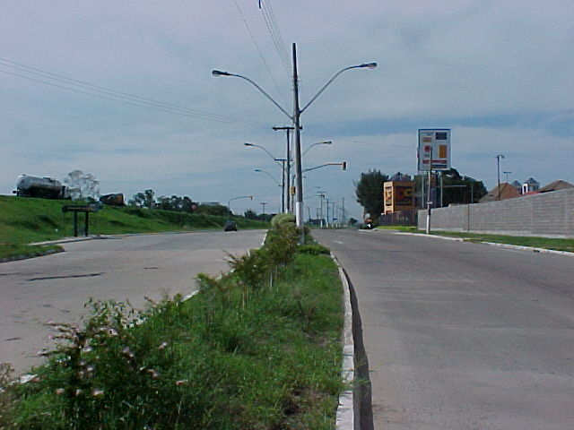
Foto 01 - Próximo ao DC Navegantes, início da Avenida Voluntários da Pátria (Segmento 1), pode-se observar os exemplares de angiquinho (Calliandra tweediei) plantados no canteiro central o que proporcionará uma cerca viva, não sendo observados outros exemplares no início desse trecho.
Inserir ilustr. 4.4.1
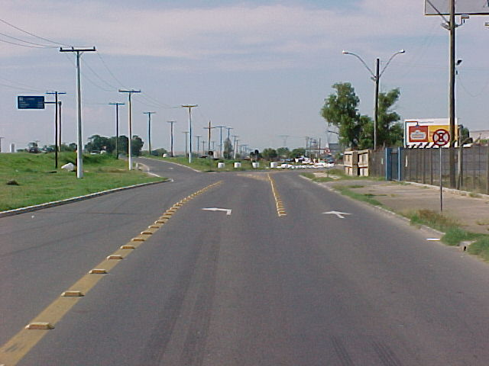
Foto 02 - Entroncamento que dá acesso a Rodovia Mal. Osório (Freeway) e à rua Dona Teodora, que caracteriza o final do segmento 1, não apresentando canteiro central.
No segmento 3 foram observados muitos exemplares nos passeios, dentre os quais destacam-se, pela maior quantidade encontrada, de salseiro (Salix humbodtiana), jacarandá (Jacaranda mimosifolia), entre outros (Fotos 3 e 4). Salienta-se que não existe exemplar arbóreo protegido por lei ao longo de toda a Avenida Padre Leopoldo Brentano.
No canteiro central existem exemplares de ligustro (Ligustrum japonicum), timbaúba (Enterolobium contortisiliquum), entre outros.
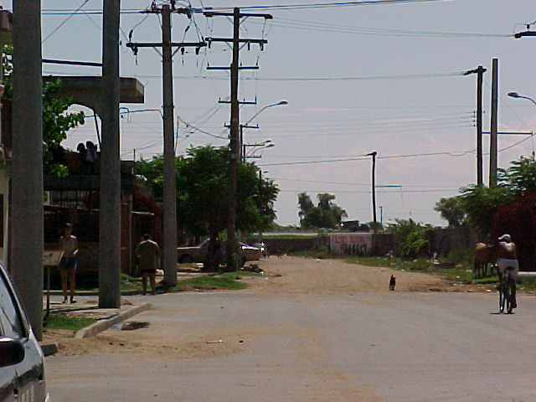
Foto 03 - Início do Segmento 3, início da Avenida Padre Leopoldo Brentano.
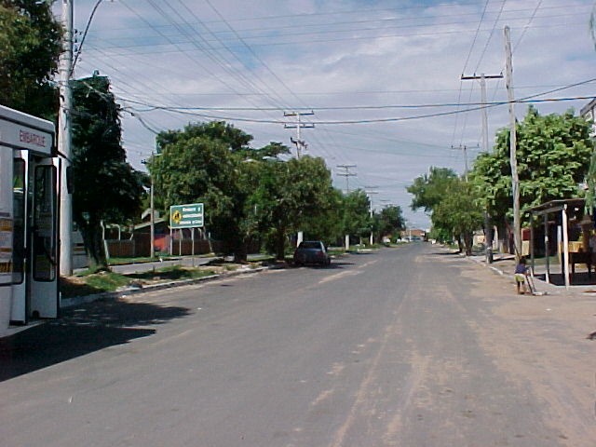
Foto 04 - Vista parcial de toda a Avenida Padre Leopoldo Brentano, podendo-se observar a presença de exemplares adultos presentes no canteiro central e passeios.
O Quadro 4.4-01 apresenta as espécies observadas no canteiros centrais e passeios da Avenida Voluntários da Pátria e Avenida Padre Leopoldo Brentano, respectivamente Segmentos 1 e 3.
Quadro 4.4-01 - Lista das espécies observadas ao longo dos Segmentos 1 e 3 e também alguns exemplares observados em recuos
Nome Vulgar | Nome Científico | Família
Açoita-cavalo | Luehea divaricata | Tiliaceae
Angiquinho | Calliandra tweediei | Mimosaceae
Álamo | Populus sp. | Salicaceae
Azaléia | Rhododendron simsii | Ericaceae
Bananeira | Musa sp. | Musaceae
Bergamoteira | Citrus sp. | Rutaceae
Canafístula | Pelthophorum dubium | Caesalpiniaceae
Cedro | Cedrela fissilis | Meliaceae
Cinamomo | Melia azedarach | Meliaceae
Espirradeira | Nerium oleander | Apocinaceae
Extremosa | Lagostroemia indica | Lythraceae
Figueira-ornamental | Ficus benjamina | Moraceae
Goiaba-do-campo | Feijoa sellowiana | Myrtaceae
Goiabeira | Psidium guajava | Myrtaceae
Hibiscus | Hibiscus sp. | Malvaceae
Ingá | Inga marginata | Mimosaceae
Jacarandá | Jacaranda mimosifolia | Bignoniaceae
Laranjeira | Citrus sp. | Rutaceae
Ligustro | Ligustrum japonicum | Oleaceae
Mamão | Carica papaya | Caracaceae
Mangueira | Mangifera sp. | Anacardiaceae
NI
Pata-de-vaca | Bauhinia candicans | Mimosaceae
Pereira | Pyrus comunis | Maloideae
Pessegueiro | Prunus pérsica | Rosaceae
Pitangueira | Eugenia uniflora | Myrtaceae
Salso | Salix humboldtiana | Salicaceae
Salso-chorão | Salix babylonica | Salicaceae
Timbaúva | Enterolobium contortisiliquum | Mimosaceae
Fonte: Beck de Souza Engenharia, 2001
Na área de influência indireta foi observada a presença de espécies exóticas consorciadas com espécies nativas situadas no canteiro central e calçadas, principalmente no segmento 3, devido a uma maior concentração de residências, enquanto no segmento 1 predomina a presença de segmentos comerciais (depósitos) e outros empreendimentos.

Área de influência direta
A vegetação existente na área de influência direta, está condicionada aos locais onde ocorre um aglomerado de residências, situadas no leito e entorno da futura avenida Voluntários da Pátria, delimitada entre as ruas Dona Teodora e início da Avenida Padre Leopoldo Brentano. Aos exemplares encontram-se localizados no leito do futuro empreendimento, consistindo que haverá a supressão de diversos exemplares para a conformação, segundo o projeto de engenharia (Foto 5 e 6).
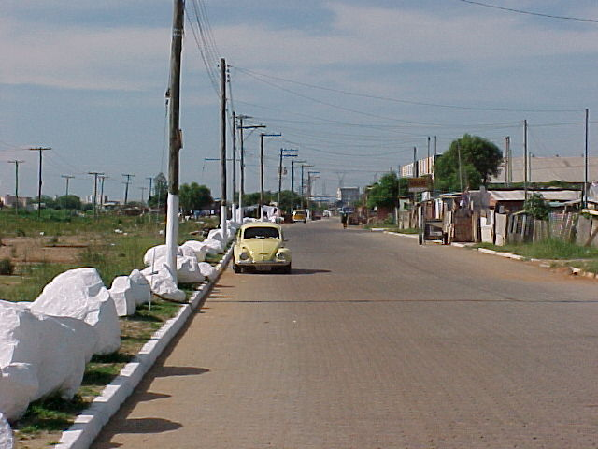
Foto 05 - Início do Segmento 2 – existindo apenas uma pista, a mesma deverá ser duplicada e as residências situadas no local deverão ser removidas, nesse trecho se observa o maior número de espécies a serem removidos, na sua maioria constituídos por indivíduos nativos e exóticos.
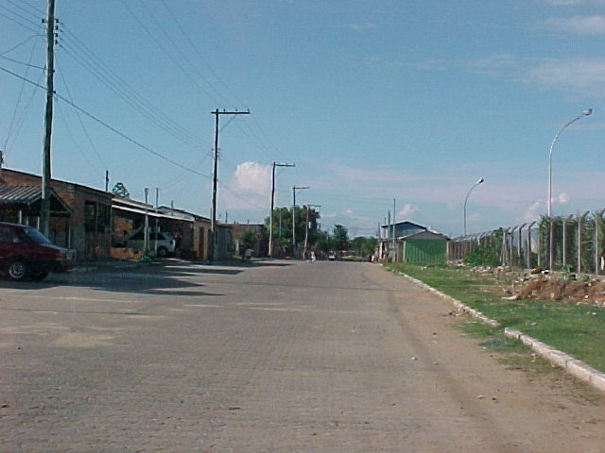
Foto 06 - Segmento 2 - No final do calçamento existente, onde existe apenas acessos restritos apenas aos moradores. O local fica próximo à vila Tecnológica, o trecho é compreendido por vegetação nativa (constituída basicamente por salseiros - Salix babylonica e S. humboldtiana)
A maior parte dos vegetais a serem suprimidos estão situados no interior das residências na área invadida, como podem ser observados nas Fotos 7, 8, 9 e 10.
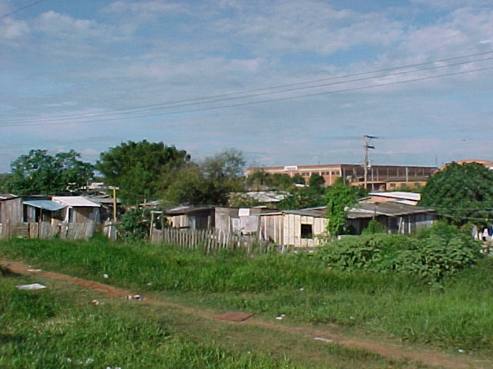 | 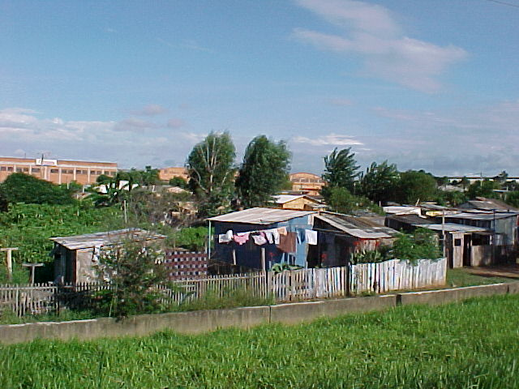
Foto 07 - Vista geral do Segmento 2 | Foto 08 - Vista geral do Segmento 2
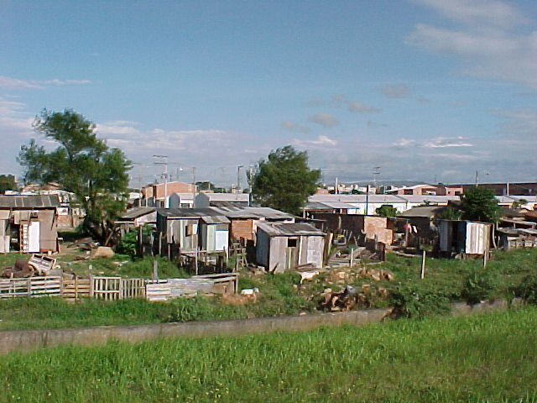 | 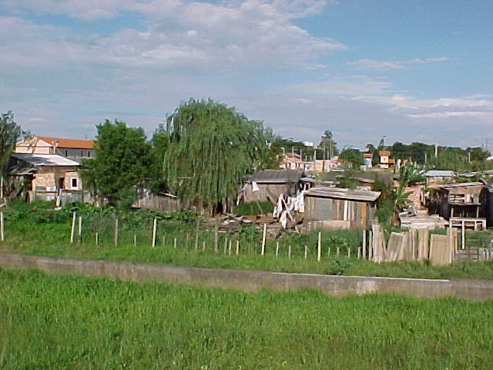
Foto 09 - Vista geral do Segmento 2 | Foto 10 - Vista geral do Segmento 2
O Quadro 4.4-02 apresenta os resultados do levantamento quali-quantitativo dos exemplares observados no segmento 2, que serão diretamente afetados na implantação do empreendimento, na sua maior parte removidos.
Quadro 4.4-02 - Distribuição das espécies no Segmento 2 (Quantitativo) localizados entre a Rua Dona Teodora até Avenida Padre Leopoldo Brentano
Nome Vulgar | Nome Científico | Família | Suprimidos
Açoita-cavalo | Luehea divaricata | Tiliaceae | 1
Álamo | Populus sp. | Salicaceae | 2
Amoreira | Morus nigra | Moraceae | 4
Aroeira-vermelha | Schinus terebinthifolius | Anacardiaceae | 1
Azaléia | Rhododendron simsii | Ericaceae | 1
Bananeira | Musa sp. | Musaceae | 7
Bergamoteira | Citrus sp. | Rutaceae | 4
Cedro | Cedrela fissilis | Meliaceae | 2
Cinamomo | Melia azedarach | Meliaceae | 77
Espirradeira | Nerium oleander | Apocinaceae | 2
Eucalipto | Eucalyptus sp. | Myrtaceae | 3
Ficus | Ficus benjamina | Moraceae | 1
Goiabeira | Psidium guajava | Myrtaceae | 3
Ingá | Inga marginata | Mimosaceae | 1
Laranjeira | Citrus sp. | Rutaceae | 6
Ligustro | Ligustrum japonicum | Oleaceae | 5
Mamão | Carica papaya | Caracaceae | 1
Mangueira | Mangifera sp. | Anacardiaceae | 3
Maricá | Mimosa bimucronata | Mimosaceae | 3
Nespereira | Eriobothrya japonica | Rosaceae | 3
Pessegueiro | Prunus pérsica | Rosaceae | 2
Salso | Salix humboldtiana | Salicaceae | 66
Salso-chorão | Salix babylonica | Salicaceae | 2
Timbaúva | Enterolobium contortisiliquum | Mimosaceae | 2
TOTAL |  |  | 202
Fonte: Beck de Souza Engenharia, 2001
Com relação às espécies de especial interesse de preservação e/ou protegidas por lei, ao longo do empreendimento não se observou nenhum exemplar que será afetado diretamente. Constatou-se apenas a presença de um cedro (Cedrela fissilis), situado na calçada da Avenida Padre Leopoldo Brentano e timbaúva (Enterolobium contortisiliquum) situado no canteiro central da mesma avenida e ambos não serão afetados diretamente pela obra (vide Ilustração 4.4.1).
4.4.3 Considerações
Com relação ao exposto, pode-se afirmar com relação às áreas de influência direta e indireta do empreendimento o seguinte:
- ao longo de todo o segmento a vegetação encontra-se bastante descaracterizada, a não ser pela presença de exemplares característicos de região alagadiça (predomínio na região – área de restinga), como o salseiro (Salix humboldtiana);
- a maioria dos exemplares arbóreos registrados são de origem exótica, implantados pela população ou mesmo pelo órgão municipal competente (abacateiros, laranjeiras, eucalipto, entre outras);
- de um total de 298 indivíduos arbóreos/arbustivos, as obras a serem executadas afetarão diretamente no Segmento 2, 202 exemplares que deverão ser suprimidos;
- os exemplares arbóreos/arbustivos situados sobre o passeio público e canteiro central dos segmentos 1 e 3 estarão sujeitos a impactos indiretos, isto é, a possibilidade de ocorrência de danos mínimos à copa, às raízes e a deposição de particulados sobre os vegetais;
- não foi identificado nenhum exemplar protegido pela legislação ambiental.

IMPACTOS
5.1.4 Vegetação
A cobertura vegetal original das áreas em questão foi modificada por diferentes empreendimentos imobiliários, sendo atualmente formada, na sua grande maioria, por espécies exóticas implantadas por moradores locais e pelo poder público municipal.
No segmento 2 se concentra a área onde ocorrerão os impactos mais significativos, pois nos pátios das unidades habitacionais é onde se encontram os indivíduos arbóreos que serão suprimidos com a ampliação da Av. Voluntários da Pátria, que se ligará à Av. Padre Leopoldo Brentano. Por ocasião dos levantamentos, constatou-se 202 exemplares arbóreos situados na área a ser afetada, de um total de 298 indivíduos.
Devido ao contexto onde está inserido o empreendimento, dividiu-se os impactos em direto e indireto. Os impactos diretos correspondem às ações necessárias para a efetiva execução do empreendimento (Segmento 2). Quanto aos impactos indiretos, estes são referentes a eventuais danos à vegetação que não será suprimida, tais como necessidades de poda, danos acidentais e deposição de particulados sobre a cobertura vegetal durante a fase de implantação das obras.

Impactos Diretos
A remoção de 202 indivíduos arbóreos, ocorrentes no segmento 2, será deflagrada com o início das obras na fase de terraplanagem, sendo este impacto caracterizado como direto e de natureza adversa.
A manutenção destes exemplares é incompatível com o cunho das obras, devido ao fato de estarem localizados no leito da futura via. Tratam-se de indivíduos arbóreos exóticos, cuja supressão alterará as condições atuais da paisagem, já pouco arborizada.

Impactos Indiretos
As necessidades de podas normalmente são decorrentes do conflito que se estabelece entre a vegetação existente e as obras a serem implantadas, normalmente resolvidas em detrimento das árvores.
Este tipo de impacto muitas vezes é resultante de uma tentativa de preservação do vegetal, que seria removido em função das obras ou que tenha sido danificado. Outras vezes decorre da ausência de planejamento prévio ou de hábitos culturais, podendo ser evitados sem maiores transtornos ou alterações de projeto.

MEDIDAS
6.2 MEIO BIÓTICO
Como principal medida mitigadora, destaca-se a efetiva aplicação de Educação Ambiental, que deverá conscientizar os operários para a preservação dos exemplares arbóreos que permanecerão e os que serão futuramente implantados. Os trabalhadores envolvidos nas obras também deverão receber informações à respeito da importância de cuidados com a vegetação, evitando danos desnecessários aos espécimes remanescentes.
Na fase de implantação das obras, ocorrerá a movimentação de veículos e demais equipamentos pesados, que procederão a escavações, movimentos de terra, lixamento, pavimentações, etc. Estas atividades geram emissões de gases poluentes e de particulados, que se depositam sobre as superfícies próximas, incluindo os vegetais. Esta deposição contínua de pó e de fuligem gera problemas fitossanitários para os vegetais, o que pode provocar a redução de porte, alteração de floração e de frutificação, podendo, até mesmo, ocasionar a morte de espécimes.
Essas emissões de poeiras e de particulados durante as obras, especialmente na fase de movimentação dos solos, podem ser minimizadas pela umidificação periódica do terreno. Este processo também poderá ser estendido aos vegetais remanescentes, situados nos passeios públicos e em áreas gramadas, os quais podem ser borrifados com água (rega da parte aérea), visando limpá-los da poeira depositada.
A adoção de medidas mitigadoras e compensatórias na remoção de indivíduos arbóreos, será efetivada pela implantação, ao longo de toda a via, de uma arborização adequada com as características da região de inserção do empreendimento.

Transplante
Alguns indivíduos arbóreos das espécies de salseiros (Salix sp.) poderão ser transplantados, mas a oferta em viveiros, com mudas praticamente no mesmo porte, inviabilizará esse procedimento devido ao alto custo do serviço. Como sugestão, os exemplares jovens e adultos contidos nesse segmento deverão ser suprimidos e compensados no projeto paisagístico para a nova via.

Nova Arborização
A implantação de nova arborização viária, visará a compensação dos espécimes vegetais que serão removidas, como, também, a melhoria paisagística desta área. A nova arborização deverá seguir as normas previstas no Plano de Arborização das Vias Públicas de Porto Alegre. A compensação dos exemplares que serão removidos observará o disposto no Decreto Municipal nº 11.476, de 11/04/1996.
Com relação aos 202 (trinta) indivíduos arbóreos que deverão ser suprimidos, propõe-se, como medida compensatória o plantio de 3.030 mudas. O presente trabalho foi projetado em cumprimento às determinações dos Códigos Florestais Estadual e Federal, respectivamente Lei nº 9.519 (Art. 23) e Lei n° 4.771 (Art. 3°), constituindo-se embasamento técnico para a implantação das medidas compensatórias pelos danos causados pela implantação do empreendimento, que prevê o plantio de 15 mudas de espécies nativas para cada indivíduo suprimido.
Sugere-se ao empreendedor que a reposição das espécies vegetais deva ser efetivada nos canteiros centrais a serem feitos em todos os segmentos e ao longo das ruas marginas ao longo de todo o segmento, que se encontram totalmente desprovidos de vegetação e até mesmo no Parque Marechal Mascarenha de Moraes.
O Projeto Paisagístico, a ser implementado após a conclusão dos demais projetos, deverá ser elaborado pela Secretaria Municipal do Meio Ambiente - SMAM, respeitando-se os critérios técnicos que utilizam preferencialmente vegetais nativos.
A implantação da arborização viária, junto com os exemplares remanescentes, proporcionarão uma melhoria destes ambientes, principalmente quanto ao aspecto ambiental e paisagístico. A possibilidade de manutenção de alguns exemplares existentes e a futura arborização, funcionarão como uma barreira ao ruído, à amenização das temperaturas no loca, bem como oferecerão abrigo e alimento a avifauna da região.
A seleção das espécies vegetais destinadas à nova arborização (Quadro 6.2-01), deverá priorizar aquelas que floresçam e frutifiquem em épocas diferentes do ano, e que possuam porte e sistema radicular compatíveis com os equipamentos urbanos do entorno, evitando-se podas sistemáticas de condução.
O desenvolvimento dos vegetais pode ser auxiliado através da adubação orgânica, utilizando-se, também, práticas e manejos que permitam sua proteção, principalmente durante a fase jovem, além do controle da situação fitossanitária e morfológica dos vegetais.
Quadro 6.2-01 - Espécies sugeridas para a reposição arbórea
Nome Vulgar | Nome Científico | Família

Canteiro Central
Araçá | Psidium cattleyanum | Myrtaceae
Primavera | Brunfelsia uniflora | Solanaceae
Pitangueira | Eugenia uniflora | Myrtaceae
Quaresmeira-da-serra | Tibouchina sellowiana | Melastomataceae
Passeio
Ipê-roxo | Tabebuia impetiginosa | Boraginaceae
Chal-chal | Allophylus edulis | Sapindaceae
Araticum | Rollinia exalbida | Annonaceae
Açoita-cavalo | Luehea divaricata | Tiliaceae
Cincho | Sorocea bonplandii | Moraceae
Corticeira-do-banhado | Erythryna cristagalli | Leguminosae
Pata-de-vaca | Bauhinia candicans | Leguminosae
Fonte: Beck de Souza Engenharia, 2001
O Quadro 6.2-02 sugere a quantidade de espécimes a serem utilizadas nos canteiros centrais e nos passeios na nova arborização.
6.2-02 - Quantitativos para a nova arborização
Espécies Indicadas | N.º de mudas | Custo unitário médio (R$) | Custo total (R$)
Araçá | 275 | 2,00 | 550,00
Primavera | 275 | 2,00 | 550,00
Pitangueira | 275 | 2,00 | 550,00
Quaresmeira-da-serra | 275 | 2,00 | 550,00
Ipê-roxo | 275 | 2,00 | 550,00
Chal-chal | 275 | 2,00 | 550,00
Araticum | 275 | 2,00 | 550,00
Açoita-cavalo | 275 | 2,00 | 550,00
Cincho | 275 | 2,00 | 550,00
Corticeira-do-banhado | 275 | 2,00 | 550,00
Pata-de-vaca | 280 | 2,00 | 560,00
 |  | Total | 6060,00
Fonte: Beck de Souza Engenharia, 2001
- O orçamento das mudas (😐1,00 m) é o obtido junto à Fundação Zoobotânica, em 14.03.2001, por ter apresentado o menor valor de mercado;
- Este orçamento não inclui o plantio das mudas.

MONITORAMENTO
7.2 MONITORAMENTO DO MEIO BIOLÓGICO

Transplantes e Nova Arborização
As medidas mitigadoras aplicadas devem ser monitoradas para se avaliar a eficácia. A implantação das medidas após a reabilitação da área (reposição compensatória) exigirá o acompanhamento bem como o monitoramento ambiental, objetivando a avaliação permanente das medidas compensatórias e mitigadoras a serem implantadas no empreendimento e seu entorno, até que seja obtida uma condição de equilíbrio ambiental auto-sustentável. Embora o processo de recuperação da área onde se localiza o empreendimento seja lento, é obrigatório que o estágio final de reequilíbrio do sistema ambiental local seja alcançado em sua plenitude, e para que tal objetivo atinja as medidas de prevenção, correção e controle, será necessário o acompanhamento do processo inicial de desenvolvimento das espécies implantadas, durante o período de até dois anos a partir do plantio, bem como a substituição, nesse período, das mudas implantadas que não obtiveram sucesso de plantio.
Recomenda-se que o acompanhamento das medidas seja permanente e sujeito a avaliações que induzam a continuidade ou mudança nas diretrizes de suas implantações. Para tal, sugere-se que o empreendedor siga corretamente as instruções contidas neste Relatório de Impacto Ambiental sob orientação de um técnico capacitado, onde as medidas sugeridas deverão estar em fase de implantação.

